Mikken
Doelgroep: groep 7 en 8
Deze les wordt beschreven in Naar verhouding de beste, door Frans van Galen en Astrid Aalbers-Werkhoven, Volgens Bartjens, 42 (1), 16-17.
Achtergrond
Vergelijken doen we meestal 'naar verhouding'. Absolute getallen zijn minder interessant; we willen liever weten om welk deel het gaat. Het is belangrijk dat leerlingen leren beseffen dat er fundamentele verschillen zijn tussen absoluut of relatief vergelijken en dat kan door hen situaties voor te zetten waarbij ze zelf die keuze nog moeten maken.
Situaties naar verhouding met elkaar vergelijken kan op verschillende manieren:
- via breuken,
- via procenten,
- via verhoudingen.

Het probleem dat de leerlingen in deze les wordt voorgezet gaat over kinderen die met een bal op de basket hebben gemikt, maar niet allemaal even vaak. Het is een open probleem dat op allerlei manieren discussie kan oproepen: discussie over absoluut of relatief vergelijken en discussie over verschillende manieren om de prestaties dan verhoudingsgewijs te vergelijken. Het is daarom een les die veel vraagt van een leerkracht. Het is echter ook een les over heel fundamentele zaken die leerlingen kan helpen om op een diepgaande manier te doorzien wat verhoudingen zijn.
Wanneer je leerlingen vraagt om een (mini)poster te maken over hun aanpak van het probleem is het waarschijnlijk goed om een vervolgles te besteden aan het vergelijken en bespreken van die posters.
Materiaal
- Op het digibord het plaatje met de scores bij het mikken op de basket.
- Voor elk tweetal het blad met de opgave en papier om op te werken. De les kan worden afgerond door een poster te laten maken op A3-papier.
Taal
- Je vergelijkt ‘naar verhouding’ of je vergelijkt ‘niet naar verhouding’
- Je vergelijkt ‘relatief’ of ‘absoluut’.
De termen ‘naar verhouding’ en ‘relatief’ moeten de leerlingen kennen, maar het tegenovergestelde van ‘relatief’ kan ook gewoon ‘niet relatief’ worden genoemd.
Ontdekking
Leerlingen kunnen ontdekken:
- waarom we in een dergelijke situatie verhoudingsgewijs vergelijken,
- hoe breuken, procenten en verhoudingen wiskundige middelen zijn die verhoudingsgewijs vergelijken mogelijk maken,
- wat wel en niet geoorloofd is bij het gebruiken van breuken, procenten en verhoudingen.
Verwondering
- Vertel over kinderen die basketbal een leuke sport vinden en veel oefenen in het mikken op de basket. Op een gegeven dag hebben ze allemaal bijgehouden hoe vaak ze raak gooiden en hoe vaak niet raak. Een van de kinderen heeft daar dit plaatje van gemaakt.

De kinderen vragen zich nu af: Wie van hen heeft het het beste gedaan? En ook: Zou je een volgorde kunnen maken, van het beste naar minst goed?
- Vraag wat eerste reacties. Waarschijnlijk zal genoemd worden dat de kinderen niet allemaal even vaak gegooid hebben. Ga nog niet echt in op de reacties.
werken iN tweetallen; eerste bespreking
- Geef alle tweetallen een werkblad en laat hen overleggen over de vragen.
- Loop ondertussen rond en ga vooral na welke leerlingen een vergelijking maken op basis van de absolute getallen, en niet verhoudingsgewijs.
- Vraag na vijf tot tien minuten een aantal tweetallen om te vertellen wat ze tot nu toe bedacht hebben. Vraag daarbij steeds om commentaar van de andere leerlingen. Probeer helder te houden dat er twee discussiepunten zijn:
- Kun je alleen afgaan op het aantal keren raak, zonder te letten op het totaal, of op het aantal keren mis gegooid? Dit is het punt van absoluut of relatief vergelijken. Bij eerdere keren dat deze les gegeven werd zagen we bijvoorbeeld leerlingen die alle bolletjes boven de 20 afdekten en die niet meetelden. Ernst zou dan de beste zijn, want die heeft 20 keer raak gegooid.
- Wat kun je gebruiken om de prestaties verhoudingsgewijs te vergelijken? En hoe doe je dat dan? Verhoudingsgewijs vergelijken kan met breuken, of met verhoudingen. Het kan ook met omrekenen naar procenten, want dat zijn honderdsten, een speciaal soort breuken.
- Vraag de leerlingen om, als ze antwoorden hebben gevonden, een miniposter te maken waarop ze uitleggen op welke manier ze geredeneerd hebben. Loop rond en stel kritische vragen.
afronding of vervolgles
- Laat het afhangen van hoeveel discussie er ontstaat, en hoe rijk deze discussie is, of je het probleem deze les al afrondt, of dat je leerlingen vraagt om hun miniposter uit te werken tot een nette poster voor een vervolgles. Die poster kan dan een volgende les worden afgemaakt en besproken. Een voorbeeld is de volgende poster, gemaakt door leerlingen van een groep 7, niet leerlingen uit de klas die in het artikel wordt beschreven. (Erin had toen in de opgave 24 van de 50 raak, niet 19)

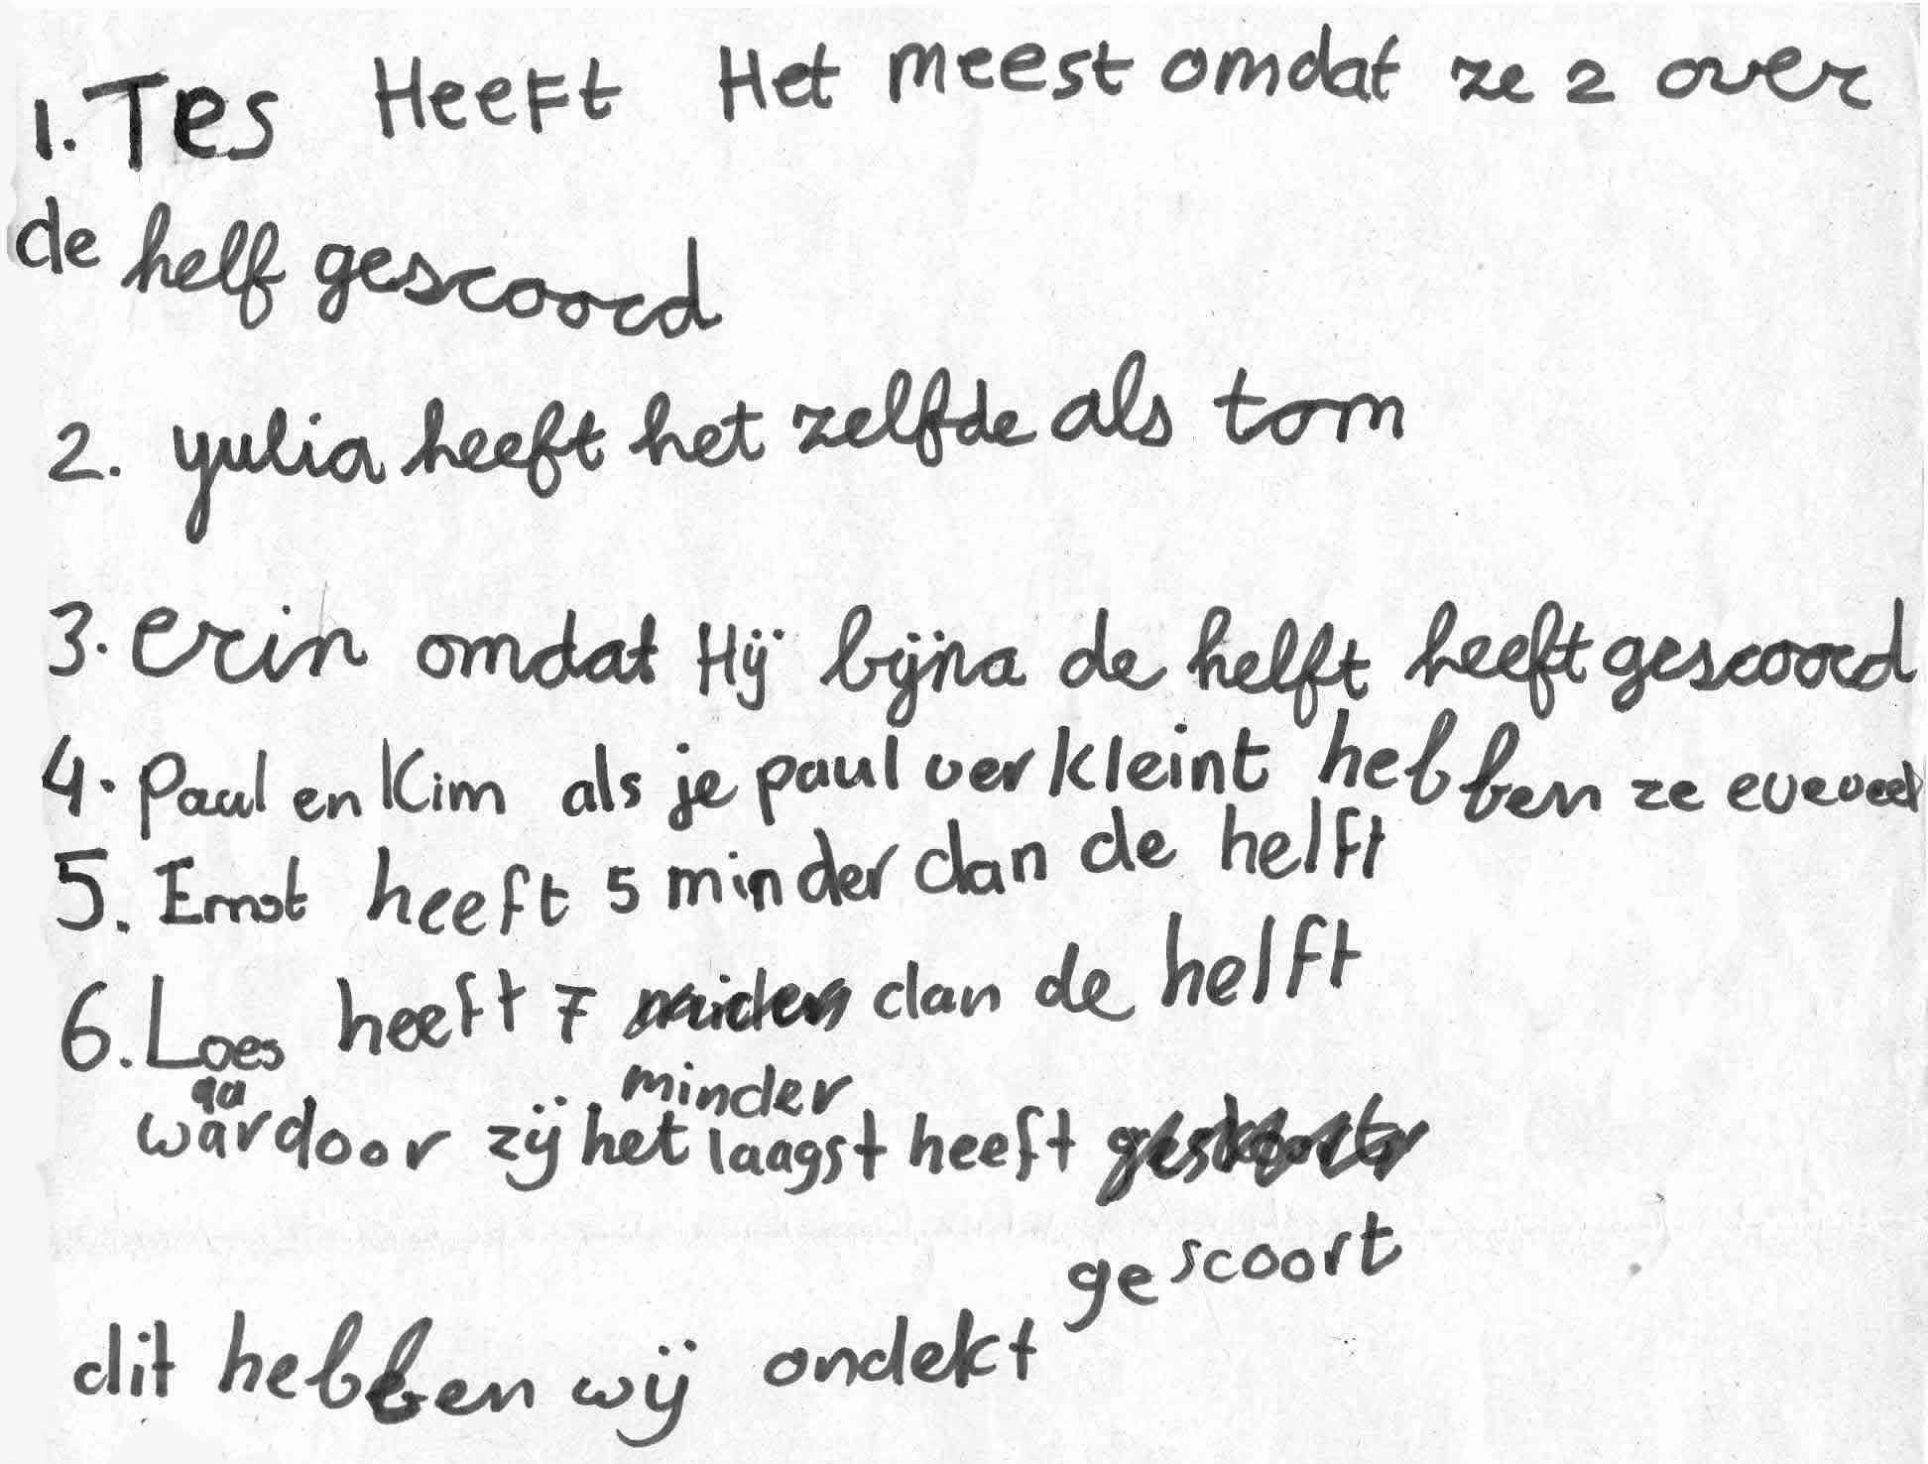

Deze leerlingen hebben de helft - een breuk - gebruikt om de kinderen met elkaar te vergelijken. Ze gebruiken ook verhoudingen: ‘Als je Paul verkleint hebben ze evenveel’ (7 van 20 en 14 van 40). Zij gebruiken echter ook de absolute aantallen, zij het op een wat ingewikkelder manier dan leerlingen die alleen maar naar het aantal zwarte bolletjes kijken. Daarbij verwaarlozen ze de verhoudingen, want ‘7 minder dan de helft’ is niet noodzakelijkerwijs slechter dan ‘5 minder dan de helft’; het hangt er van af op welk totaal die helft berekend is.
- Een bespreking van de posters kan bijvoorbeeld als volgt worden opgezet:
- De leerlingen leggen hun poster op hun tafeltje. Iedereen krijgt post-its, bestudeert een aantal posters en schrijft commentaar op een post-it die ze er op plakken.
- Daarna worden een aantal posters gezamenlijk besproken. Het is handig als er een foto van kan worden gemaakt die dan op het digibord wordt getoond.

Mikken

Wie kan de meeste doelpunten maken met een basketball?
Een paar kinderen hebben vanmorgen geoefend. Hieronder zie je hoe vaak ze raak gooiden. Een zwart bolletje betekent: de bal ging er in.

